PERANCANGAN TATA LETAK GUDANG MENGGUNAKAN METODE CLASS BASED STORAGE PADA WAREHOUSE PT. BERLIAN TIGA CAKRA PALEMBANG

M. Weldi Ravindo¹, Hermanto MZ², Selvia Aprilyanti³, M.Nefo Alamsyah⁴, Togar .P.O.S⁵

Abstrak: PT. Berlian Tiga Cakra merupakan salah satu perusahaan yang bergerak di bidang Digital Marketing, Awalnya menjalankan sistem dropship melalui digital marketing di bidang elektronik accessories. Dua tahun berjalan, sistem bisnis berubah menjadi retail dan terfokuskan di bidang fashion dan pada tahun 2021 PT. Berlian Tiga Cakra di legalkan. Pada tahun 2019 lonjakan tingkat pemesanan yang semakin meningkat sehingga pada awal tahun 2019 di putuskan untuk membuat divisi gudang secara terpisah di Palembang dan dua gudang lagi di Pekalongan dan Tangerang di tahun 2020. Tujuan penelitian ini adalah untuk memaksimalkan pemakaian utilitas ruang yang tersedia dan meminimalkan jarak tempuh karyawan dalam menyortir maupun mengambil pesanan untuk dikirim, dengan menggunakan metode Class Based Storage. Layout usulan terjadi penurunan jarak tempuh yang awalnya 759.704 m menjadi 578.432 m sehingga terjadi penurunan sebesar 181.272 m dari kondisi awal. Serta pemaksimalan utilitas ruang yang tersedia dari penggunaan 76,87 % menjadi 86,9 % sehingga terjadi pemaksimalan 10,03 % utilitas ruang yang tersedia.
Kata kunci: Class Based Storage, Digital Marketing, Dropship, Fashion, Layout, Utilitas Ruang

Abstract: PT. Berlian Tiga Cakra is one of the companies engaged in Digital Marketing, initially running a dropship system through digital marketing in the field of electronic accessories. Two years running, the business system changed to retail and focused on fashion and in 2021 PT. The Three Chakra Diamond is legalized. In 2019 the surge in order levels increased so that in early 2019 it was decided to create a separate warehouse division in Palembang and two more warehouses in Pekalongan and Tangerang in 2020. The purpose of this study is to maximize the use of available space utilities and minimize employee mileage in sorting and taking orders for shipment, using the Class Based Storage method. The proposed layout decreased the distance from 759.704 m to 578.432 m so that there was a decrease of 181.272 m from the initial condition. As well as maximizing the utility of available space from the use of 76.87% to 86.9% so that there is a maximum of 10.03% of available room utility.
Keywords: Class Based Storage, Digital Marketing, Dropship, Fashion, Layout, Space Utility

PENDAHULUAN

PT. Berlian Tiga Cakra merupakan salah satu perusahaan yang bergerak di bidang Digital Marketing khususnya retail dan fashion. Electronic commerce atau e-commerce adalah suatu proses terjadinya transaksi jual beli yang dalam prakteknya dilakukan secara online melalui media elektronik. Persaingan E-Commerce untuk mencari konsumen semakin ketat. Setiap E-Commerce punya keunggulan masing-masing, sebagai contoh shopee yang memberikan promo gratis ongkir. Maka dari itu, PT. Berlian Tiga Cakra terbentuk hingga kini karena menawarkan berbagai macam promosi melalui iklan di sosial media, platform dll.

Manajemen pergudangan berperan besar dalam pengelolaan gudang agar lebih efisien dan efektif, serta mencegah kerusakan produk. Pengaturan penyimpanan barang dan distribusi produk jadi juga menjadi tugas penting. Faktor kunci dalam meningkatkan efektivitas manajemen pergudangan adalah sumber daya manusia (SDM), terutama melalui budaya kerja dan lingkungan kerja yang mendukung. Setelah wabah Covid-19, ekonomi global sedang pulih dan bangkit kembali. Sementara ekonomi membaik, revolusi industri 4.0 berkembang pesat, meningkatkan persaingan di bidang industri. Para pelaku industri terpaksa meningkatkan efektivitas dan efisiensi perusahaan, dengan fokus pada manajemen pergudangan sebagai aspek penting. Studi kasus pada perusahaan retail fashion, PT Berlian Tiga Cakra, menunjukkan bahwa peningkatan efektivitas dan efisiensi SDM di divisi gudang sangat penting. Lonjakan pemesanan pada tahun 2019 mendorong pembentukan divisi gudang terpisah. Analisis lingkungan kerja pada gudang PT Berlian Tiga Cakra diperlukan untuk memberikan usulan perbaikan dan meningkatkan efektivitas serta efisiensi di area tersebut. Kemajuan jaman semakin sulit diperhitungkan. Hasilnya banyak sekali perkembangan teknologi, strategi menejemen, permintaan konsumen serta hal lainnya yang tidak menentu. Bagi perusahaan situasi ini bisa menjadi suatu halangan atau pun sebuah tantangan. Perusahaan dituntut bergerak cepat menyediakan berbagai permintaan konsumen yang semakin bervariasi. Salah satu hal dasar yang bisa dilakukan perusahaan adalah dengan mengefisiensikan lini-lini bisnis. Salah satunya yaitu melakukan efisiensi Gudang, baik gudang penyimpangan barang jadi atau pun gudang penyimpanan material. Kondisi waste yang sering terejadi di gudang adalah penimbunan barang yang disebabkan oleh sistem penyimpanan yang belum efisien. Proses mencari barang yang lama dapat menimbulkan waste berupa penggunaan waktu yang tidak produktif. Tempat penyimpanan yang tertata dengan baik serta bersih dapat memberikan kemudahan bagi siapa saja yang menggunakannya.
Teknologi dan informasi berperan penting dalam mengelola data, salah satunya dalam merencanakan tata letak gudang. Tujuannya adalah untuk memudahkan berbagai kegiatan, seperti efisiensi penggunaan ruang dan penataan barang.
Pengaturan tata letak gudang yang optimal akan berkontribusi terhadap kelancaran seluruh operasi gudang bahkan suatu perusahaan. Artinya tata letak gudang yang baik dapat menempatkan berbagai fasilitas dan peralatan fisik secara teratur sehingga mendukung pekerjaan berjalan secara produktif (Nur & Maarif, 2017). Dalam penelitian ini, objek yang dijadikan pengamatan adalah gudang produk retail, penataan produk saat ini tidak mempertimbangkan aktivitas keluar masuk produk retail. Material handling yang digunakan untuk pemindahan produk adalah menggunakan Hand Truck Trolley untuk pemindahan produk dari depan gudang menuju dalam Gudang dengan rata waktu setiap kodi, yaitu 12 menit.
Tujuan Penelitian
- Untuk memudahkan berbagai kegiatan, seperti efisiensi penggunaan ruang dan penataan barang.
- Untuk memberikan usulan perbaikan tata letak gudang pada PT. Berlian Tiga Cakra.
- Untuk memaksimalkan Utilitas ruang yang tersedia.

TINJAUAN PUSTAKA

Definisi gudang
Menurut David E Mulcahy, (Nur & Maarif, 2017) gudang adalah suatu fungsi penyimpanan berbagai macam jenis produk yang memiliki unit penyimpanan dalam jumlah yang besar maupun yang kecil dalam jangka waktu saat produk dihasilkan oleh gudang (penjual) dan saat produk dibutuhkan oleh pelanggan atau stasiun kerja dalam fasilitas produksi. Gudang berperan sebagai lokasi yang bertanggung jawab menyimpan barang yang akan digunakan dalam proses produksi, hingga barang tersebut diperlukan sesuai dengan jadwal produksi. Gudang atau penyimpanan umumnya memiliki peran yang signifikan dalam menjaga kelancaran operasi produksi suatu fasilitas gudang. Menurut (Muharni et al., 2020), gudang atau storage pada umumnya akan memiliki fungsi yang cukup penting didalam penjaga kelancaran operasi produksi suatu pabrik.
Menurut (Adrianto Putra, 2018), gudang dapat dibedakan berdasarkan karakteristik material yang akan disimpan, diantaranya Raw Material Storage, Work in Process Storage, Finished Good Product Storage, Storage for Supplies, Finished Part Storage, Salvage, Scrap and Waste.

Menghitung Kapasitas Gudang
- Menghitung Volume Gudang
- Menghitung Volume Barang
- Menghitung Volume Rak
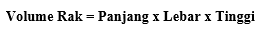
- Menghitung Kapasitas Rak
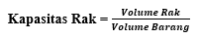

Diagram alir penelitian

Untuk mempermudah penelitian dan proses pengumpulan data, maka langkah–langkah yang dilakukan bisa dilihat pada Gambar 1.

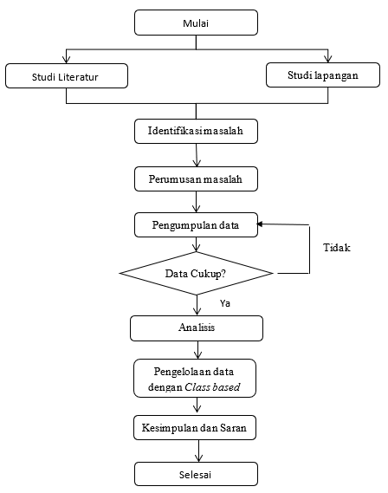Gambar 1. Flow chart pelaksanan penelitian

METODE PENELITIAN

Metode class based storage
Metode yang digunakan untuk analisa data adalah Class Based Storage merupakan metode penyimpanan barang dengan membagi item-item ke dalam kelas-kelas berdasarkan kesamaan kriteria tertentu seperti jenis material, tipe movement (fast moving, medium moving, slow mowing) dan lainnya (Sitorus et al., 2020). Proses ini melibatkan pengelompokan bahan atau material berdasarkan kesamaan jenis ke dalam suatu kategori, dan kelompok tersebut kemudian ditempatkan pada lokasi khusus di dalam gudang. Kesamaan dapat mencakup jenis item atau persamaan dengan daftar pesanan konsumen. Peneliti menggunakan metode ini untuk menempatkan barang dengan jumlah pergerakan masuk dan keluar yang seimbang, serta kecepatan perpindahannya, ditempatkan di area yang serupa.
Adapun layout awal gudang PT. Berlian Tiga Cakra dapat dilihat pada gambar 2. Berdasarkan gambar 2 total jarak perpindahan yang ditempuh bolak-balik yaitu 709.704 m. dan penggunaan utilitas ruang sebesar 76,87% dari volume gudang yang tersedia yaitu 3.192 m³.
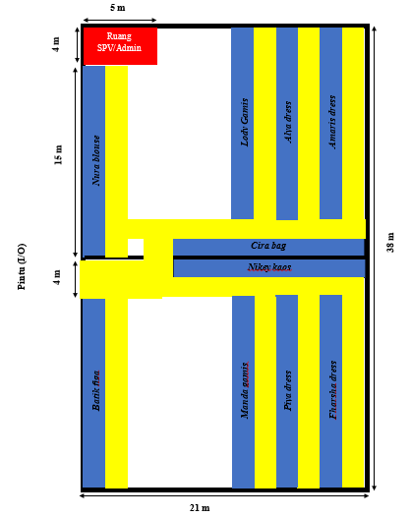
Gambar 2. Layout dan Aisle awal

Analisis ABC Dengan Diagram Pareto
Adapun Langkah-langkah dalam analisis ABC dengan diagram pareto sebagai berikut:
- menghitung jumlah total penyerapan dana untuk setiap jenis barang (Mἰ) menggunakan rumus:
- Menghitung Jumlah total Penyerapan dana untuk semua jenis barang menggunakan rumus:
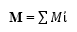
- Menghitung persentase penyerapan dana untuk setiap jenis barang (Pἰ) dengan menggunakan rumus:
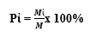
- Urutkan fersentase penyerapan dana sesuai dengan urutan besarnya persentase penyerapan dana, dimulai dari persentase penyerapan terbesar ke terkecil.
- Hitung nilai kumulatif persentase penyerapan dana dan nilai kumulatif persentase jenis barang berdasarkan urutan yang diperoleh.
- Gambarkan diagram pareto.
- Tentukan kategori barang.

HASIL DAN PEMBAHASAN

Banyaknya produk yang masuk dan keluar gudang, serta harga per-kodi diperlukan untuk mengetahui frekuensi perpindahan barang, jarak dan waktu yang dibutuhkan pada proses material handling. Data yang digunakan yaitu pada periode November 2023 – Januari 2024. bisa dilihat pada Tabel 1.
Tabel 1. Data barang masuk dan barang keluar
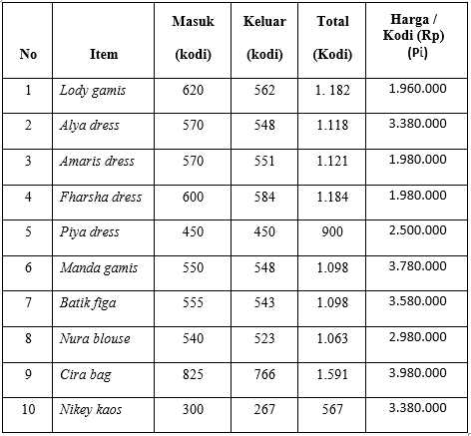

Berdasarkan data Tabel 1, dapat diketahui bahwa total jarak perpindahan produk jadi pada layout awal yaitu sebesar 189.926 m setiap enam bulannya, dengan menggunakan asumsi jarak bolak-balik perjalanan yang sama maka jarak perpindahan dikalikan dua sehingga total jarak yang ditempuh setiap tahunnya yaitu 379.852 m. Dalam satu tahun total jarak perpindahan produk yaitu sebesar 379.852 m x 2 = 759.704 m.

Perhitungan jumlah kebutuhan rak
Perhitungan kebutuhan tempat penyimpanan pada setiap jenis produk jadi yang dapat dilihat pada Tabel 2.

Tabel 2. Perhitungan kebutuhan rak
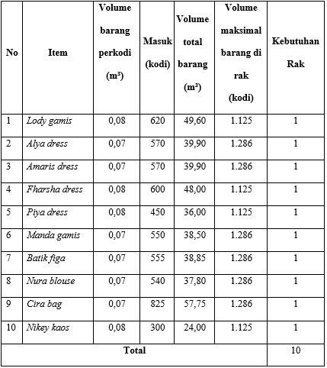

Pembagian kelas dan pembuatan diagram pareto
Pembagian kelas pada metode ini menjadi 3 yaitu A, B, C dimana kelas A memiliki nilai investasi 30%-70%, kelas B memiliki nilai investasi 20%-30% dan kelas C memiliki nilai investasi 10%-20% yang tertera pada table 3. Produk yang tersimpan memiliki nilai investasi terbesar yaitu Cira bag sebesar 19,23 % dari total nilai investasi, sedangkan produk yang memiliki nilai investasi terkecil yaitu Nikey kaos dengan nilai investasi sebesar 5,69 % dari total investasi.
Tabel 3. Pembagian kelas
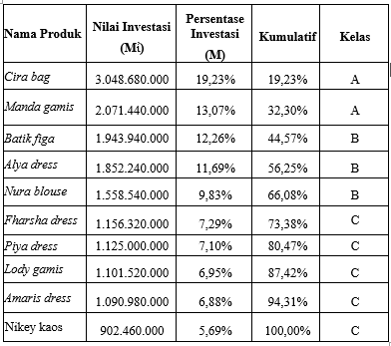
Setelah mengetahui hasil pembagian kelas berdasarkan persentase komulatif, berikut dibuat berdasarkan diagram pareto pada gambar 3.

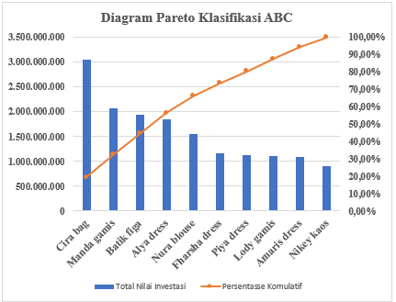
Gambar 3. Hasil diagram pareto

Perancangan Ulang Tata Letak (Layout) Gudang
Usulan layout dapat dilihat pada gambar 4, pada layout ini terdiri dari 10 rak tempat penyimpanan dengan setiap rak memiliki 3 tingkat. Setiap tingkatannya memiliki Panjang 15 m, lebar 2 m dan tinggi 1 m. Pada layout rak dan ruangan lainnya dipisahkan oleh Aisle (Lorong) dengan masing-masing lebar 2 m dan Panjang masing-masing 15 m dan mempunyai Aisle yang menyatukan antar aisle rak dengan Panjang 38 m serta lebar 2 m. Aisle pada pintu in/out (I/O) yang mempunyai lebar 4 m dan Panjang 4 m. Penulis juga mengusulkan untuk memanfaatkan ruang yang tersisa, agar digunakan untuk ruangan packing dengan Panjang 10 m dan lebar 4 m, ruangan bongkar/sortir dengan Panjang 10 m dan lebar 4 m, ruangan barang cacat/rusak dengan Panjang 5 m lebar 4 m, serta Toilet dengan Panjang 3 m dan lebar 2 m.
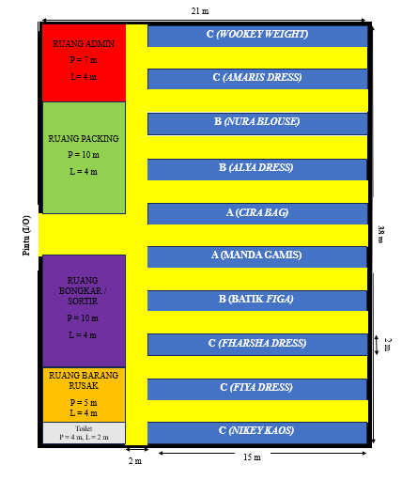
Gambar 4. Layout usulan

Berdasarkan gambar 4., Sesuai dengan perhitungan tersebut menunjukkan bahwa utilitas ruang pada layout usulan adalah 86,9 %. Dan alam satu tahun total jarak perpindahan produk yaitu sebesar 578.432 m.

SIMPULAN

Pada perancangan tata letak gudang produk jadi yang baru menggunakan metode Class Based Storage dimana produk pada kelas A, B, dan C di letakkan ke rak yang paling dekat dengan pintu I/O berdasarkan urutan prioritas. Berdasarkan layout usulan yang telah dibuat, langkah selanjutnya yaitu membandingkan jarak perpindahan per tahun, dan memaksimalkan utilitas ruangan yang tersedia. Ketika menggunakan Layout usulan terjadi penurunan jarak tempuh yang awalnya 759.704 m menjadi 578.432 m sehingga terjadi penurunan sebesar 181.272 m dari kondisi awal. Serta pemaksimalan utilitas ruang yang tersedia dari penggunaan 76,87 % menjadi 86,9 % sehingga terjadi pemaksimalan 10,03 % utilitas ruangan yang tersedia.
DAFTAR PUSTAKA

Adib, M., & Ulum, A. (2022). Judul perancangan tata letak gudang menggunakan metode class based storage di pt. Sukun druck (Studi Kasus: PT. Sukun Druck). Journal Of Industrial Engineering And Technology (Jointech) Universitas Muria Kudus Journal Homepage, 2(2), 2723–4711. Http://journal.UMK.ac.id/index.php/jointech
Adrianto Putra, Y. (2018). Rancangan Perbaikan Tata Letak Gudang Dengan Metode Class Based Storage Dan Pallet Racking System.
Hudori, M., & Basuki. (2016). Industrial Management Finished Goods Menggunakan Metode Class Based Storage. In Industrial Engineering Journal (Vol. 5, Issue 2).
Juliana, H., Handayani, N. U., & Korespondensi, P. (2016). Peningkatan kapasitas gudang dengan perancangan layout menggunakan metode class-based storage. In Jurnal Teknik Industri: Vol. XI (Issue 2).
Muharni, Y., Irman, A., & Noviansyah, Y. (2020). Perancangan Tata Letak Gudang Barang Jadi Menggunakan Kebijakan Class-Based Storage dan Particle Swarm Optimization Di PT XYZ.
Nur, H. M., & Maarif, V. (2017). Perencanaan tata letak gudang menggunakan metode class-based storage-craft pada distributor computer & office equipment.
S Sidabutar, S. N., Ayu Kartika, S., Ramadhan, E., Studi Teknik Mesin Fakultas Teknologi Industri Universitas Balikpapan, P., & Pupuk Raya Balikpapan Telp, J. (2023). Analisis perancangan ulang tata letak material pada gudang dengan menggunakan metode shared storage. Jurnal Teknik Mesin UNISKA, 8(1).
Saputra, N., & Hasmawati. (2019). Perancangan tata letak gudang sparepart dengan menggunakan metode class based storage (studikasus padagudangpt wanapotensiguna). Http://conference.binadarma.ac.id/index.php/BDCES
Septiani, W., Dahana, A. E., & Adisuwiryo, S. (2018). Perancangan model tata letak gudang bahan baku dengan metode class based storage dan simulasi promodel. In Jurnal Ilmiah Teknik Industri (Vol. 6, Issue 2).
Sitorus, H., Rudianto, & Ginting, M. (2020). Perbaikan Tata Letak Gudang dengan Metode Dedicated Storage dan Class Based Storage serta Optimasi Alokasi Pekerjaan Material Handling di PT. Dua Kuda Indonesia.
Suhada, K. (2019). Usulan Perancangan Tata Letak Gudang dengan Menggunakan Metode Class-Based Storage (Studi Kasus di PT Heksatex Indah, Cimahi Selatan) Recommendation For Designing New Storage Layout Using Class-Based Storage Method (Case Study at PT Heksatex Indah, Cimahi Selatan).

